Федеральное государственное бюджетное образовательное учреждение высшего образования

«Чувашский государственный университет им. И.Н. Ульянова»

Кафедра вычислительной техники

Лабораторная работа №5 “Формы” по дисциплине Базы данных

Вариант: Инвестор

Выполнил:

студент гр.ИВТ-42-23,

Назаров Я. С.

Проверил: старший

преподаватель Марков А.В.

Чебоксары, 2025

**Реестр представлений модуля «Инвестиционный модуль»**

|  |  |  |  |  |
| --- | --- | --- | --- | --- |
| **№** | **Идентификатор (XML ID)** | **Тип представления** | **Модель (res_model)** | **Назначение и Примечания** |
| 1 | view_investor_form | Форма (Form) | investor.investor | Форма с вкладками для ведения инвестора; вкладки: «Счета» (One2many account_ids, только чтение), «Брокеры» (many2many_tags). |
| 2 | view_investor_tree | Список (Tree) | investor.investor | Реестр инвесторов с основными контактами. |
| 3 | view_account_form | Форма (Form) | investor.account | Иерархическая форма с вкладками: One2many asset_line_ids с редактированием внизу (editable="bottom"); список transaction_ids только чтение. |
| 4 | view_account_tree | Список (Tree) | investor.account | Реестр счетов с типом и статусом. |
| 5 | view_asset_form | Форма (Form) | investor.asset | Форма справочника активов с ценой и валютой. |
| 6 | view_asset_tree | Список (Tree) | investor.asset | Реестр активов. |
| 7 | view_broker_form | Форма (Form) | investor.broker | Форма справочника брокеров. |
| 8 | view_broker_tree | Список (Tree) | investor.broker | Реестр брокеров. |
| 9 | view_transaction_form | Форма (Form) | investor.transaction | Форма ввода транзакции; поле asset_id скрывается при несоответствии типу операции; содержит вычисляемое поле name. |
| 10 | view_transaction_tree | Список (Tree) | investor.transaction | Реестр транзакций; применено условное форматирование строк (decoration-...). |
| 11 | view_transaction_pivot | Сводная (Pivot) | investor.transaction | Итоговый анализ транзакций по типам операций; мера — amount. |
| 12 | view_transaction_graph | График (Graph) | investor.transaction | Аналитика транзакций (pie) по типам операций, мера — amount. |
| 13 | view_users_form_inherit | Наследуемая форма (Form inherit) | res.users | Вкладка «Инвестиции» в форме пользователей; радиовыбор роли, динамическая видимость групп полей. |
| 14 | view_account_request_form | Форма (Form) | investor.account.request | Мастер-заявка на открытие счета; кнопки «Одобрить/Отклонить», ограничения видимости, только чтение ключевых полей. |
| 15 | view_income_report_wizard_form | Форма (Form, Wizard) | investor.income_report.wizard | Диалоговое окно мастера параметров отчета, кнопка вызова метода action_generate_report. |

Примечания к структурам:

- **Иерархические формы:** `view_account_form` — главная форма счета с подчиненной строкой активов (`investor.account.asset`) через `One2many` и встроенное редактирование.

- **Формы с вкладками:** `view_investor_form`, `view_account_form` используют `<notebook>` и `<page>`.

- **Аналитические представления:** `view_transaction_pivot`, `view_transaction_graph`.

- **Вычисляемые поля:** в форме транзакции отображается поле `name` (`compute='_compute_name'` в модели `investor.transaction`).

**Примеры реализации интерфейса**

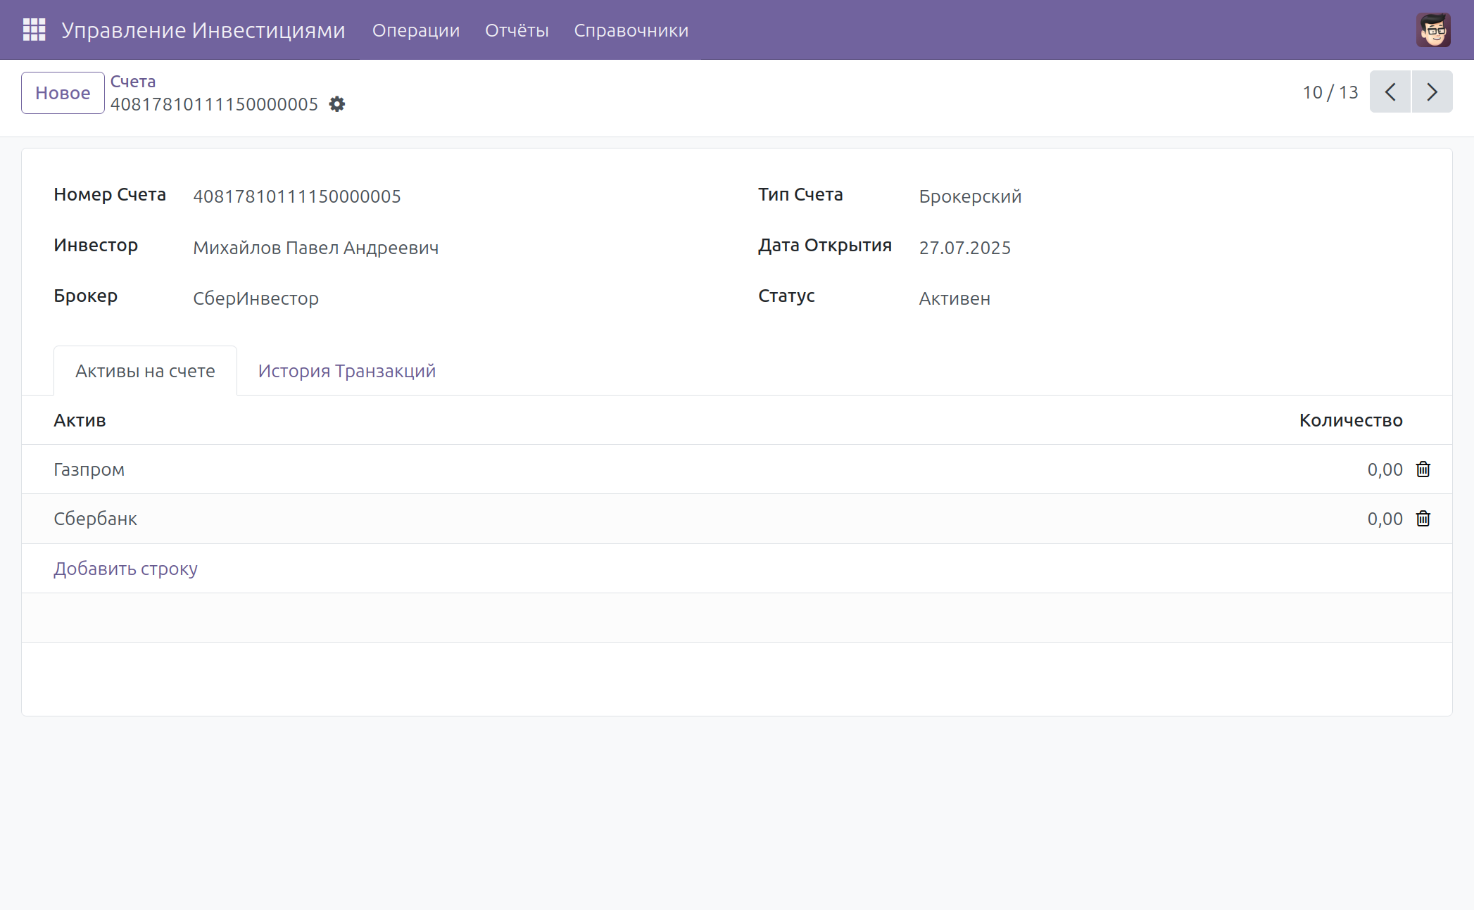

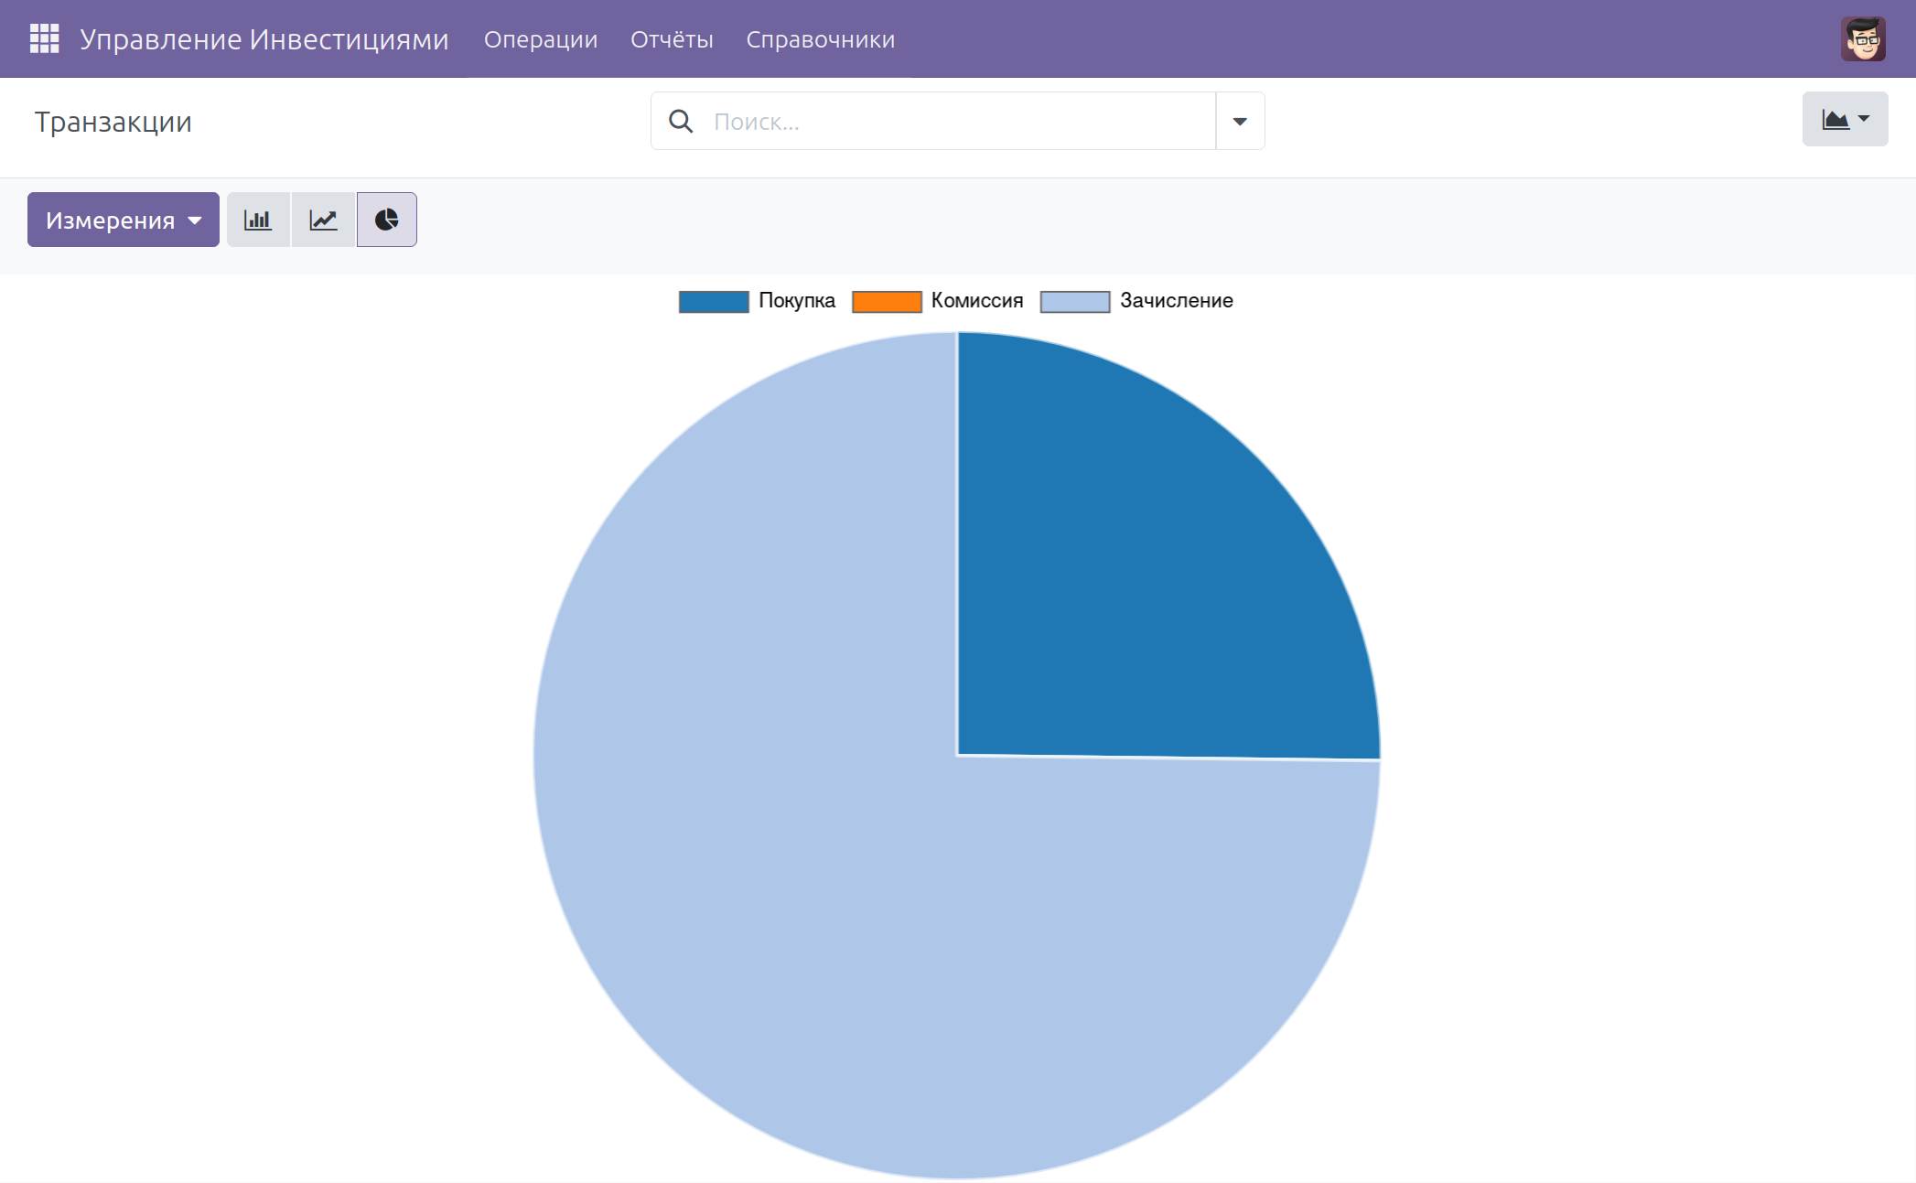[

**Описание свойств представлений**

**Анализ XML-структуры (Архивариус)**

Ниже приведен полный XML-код формы счета из `view_account_form` (фрагмент от `<form>` до `</form>`):

```…investor/investor/views/account_views.xml

<form string="Счет">

<sheet>

<group>

<group>

<field name="name"/>

<field name="investor_id"/>

<field name="broker_id"/>

</group>

<group>

<field name="account_type"/>

<field name="open_date"/>

<field name="status"/>

</group>

</group>

<notebook>

<page string="Активы на счете">

<field name="asset_line_ids">

<tree editable="bottom">

<field name="asset_id"/>

<field name="quantity"/>

</tree>

</field>

</page>

<page string="История Транзакций">

<field name="transaction_ids" readonly="1"/>

</page>

</notebook>

</sheet>

</form>

```

**Ключевые особенности:**

- Вкладки с разбивкой на подчиненные сущности.

- Встроенное редактирование строк One2many через `<tree editable="bottom">`.

- Исторические записи транзакций доступны только для чтения.

**Описание ключевых атрибутов (Свойств)**

Ниже приведены атрибуты, фактически используемые в XML-представлениях и моделях модуля:

- `**string**` (Заголовок): текстовый заголовок для форм, страниц, полей и представлений.

- `**readonly**` (Блокировка): ограничивает редактирование поля; встречается как статически (`readonly="1"`), так и с выражением (`readonly="id!=False"`).

- `**required**` (Обязательность): указано на уровне модели (Python) для полей, определяет необходимость заполнения.

- `**invisible**` (Видимость): скрывает поля по условию в XML, напр. `invisible="status!='draft'"`, `invisible="operation_type not in ['buy', 'sell']"`, а также на группах в унаследованной форме `res.users`.

- `**widget**` (Виджет): `phone`, `email`, `many2many_tags`, явное `many2one`, `radio`.

- `**editable**` (Режим редактирования дерева): `editable="bottom"` для встроенного редактирования One2many.

- `**options**` (Опции виджета): `{'no_create': True}` для `many2one` в мастере отчета.

- `**groups**` (Ограничение по группам): использование групп на уровне полей в мастере отчета.

- `**class**` (Классы кнопок): `btn-primary`, `btn-secondary`, `btn-danger` в футерах форм мастеров.

- `**special**` (Специальное поведение кнопки): `special="cancel"` для закрытия диалогового окна.

- `**type**` (Тип графика): `type="pie"` в `<graph>`.

- `**compute**` (Вычисляемое поле, Python): используется в моделях, напр. `Transaction.name` (`@api.depends(...)`), а также `ResUsers.investor_role_type` с `compute` и `inverse`.

Замечание: атрибуты `domain` и `attrs` в XML данного модуля не применяются; фильтрация доменом реализована на уровне action-методов Python (`open_account`, `open_account` в `transaction.py`) для контекстного ограничения записей.

**Пример условного форматирования**

В модуле используется условное форматирование строк в списках транзакций.

- Форма: `view_transaction_tree`

- Атрибуты:

- `decoration-muted="operation_type=='commission'"`

- `decoration-success="operation_type=='deposit'"`

- `decoration-info="operation_type in ['buy', 'sell']"`

- `decoration-danger="operation_type=='withdrawal'"`

- Назначение: визуально выделять строки по типам операций; успешные — поступления (зачисления), информативные — торговые операции, опасные — списания, приглушенные — комиссии.

В других списках (`account`, `investor`, `asset`, `broker`) строковое условное форматирование не применяется.

**Вывод**

В ходе выполнения лабораторной работы произведен анализ и формализация пользовательских представлений модуля Odoo «Инвестиционный модуль». В модуле реализованы формы, списки, а также аналитические представления (Pivot и Graph) для сущности транзакций. Интерфейс организован с использованием иерархических форм и вкладок, обеспечивая структурированный ввод и просмотр данных: для счетов предусмотрено вложенное редактирование состава активов, а транзакции представлены как в табличном виде, так и в сводно-графическом. Реализованы вычисляемые поля и динамическая видимость элементов формы, а также условное форматирование строк списков транзакций. Разработанные представления соответствуют задачам предметной области и обеспечивают удобство эксплуатации для ролей «Инвестор», «Брокер» и «Администратор инвестиций».